**فعالیت های انجام شده در حوزه بازآفرینی شهری**

پس از تصویب سند ملی راهبردی احیاء ، بهسازی و نوسازی بافت فرسوده و ناکارآمد شهری در سال 1393 اداره کل راه و شهرسازی استان همدان به نمایندگی از شرکت بازآفرینی شهری ایران به عنوان دبیرخانه ستاد بازآفرینی استان فعالیت های زیادی در حوزه های مختلف داشته که آقای مهندس مجید صالحی امیر معاون مسکن و ساختمان اداره کل به برخی از اقدامات انجام شده اشاره می نماید:

مهندس صالحی امیر با اشاره به تعریف 5 زیرگونه 1- نابسمان میانی 2- سکونتگاه های غیررسمی 3- پهنه های شهری با پیشینه روستایی 4- محدوده های با کاربری ناهمگون 5- بافت تاریخی بیان کردند :

اداره کل در کلیه مناطق هدف در همه ی عرصه ها اقداماتی را انجام داده و به عنوان دبیرخانه ستاد بازآفرینی استان نیز اقدامات جانبی در خصوص هماهنگی و همراستا سازی دستگاه ها و نهادهای ذیربط نیز فعالیت های خود را پیگیری می نماید.

از جمله کارهای انجام شده از سال 1395 تا کنون در بافت تاریخی استان : بهسازی خانه قهاری با اعتبار بالغ بر 000/000/500/1 ریال ، بهسازی خانه سیفی با اعتبار بالغ بر 000/000/000/5 ریال ، بهسازی خانه صالحان با اعتبار 000/000/000/2 ریال ، احیاء ، بهسازی و نوسازی محله کبابیان ، کلپا و حاجی با اعتبار بالغ بر 000/000/000/10 ریال ساماندهی بخشی از بازار تاریخی نهاوند با اعتبار بالغ بر 000/000/000/4 ریال اقداماتی است که شرکت بازآفرینی شهری ایران با تامین اعتبار از ردیف ملی انجام داده است.

همچنین با افزایش جمعیت در سکونتگاه های غیررسمی استان اداره کل راه و شهرسازی به منظور ارتقاء کیفیت زندگی ساکنین محلات هدف پروژه هایی از جمله : دیوارکشی و پوشش رودخانه حصارامام (ره) با اعتبار بالغ بر 000/000/000/25 ریال ، دیوارکشی و پوشش رودخانه حصار علی آباد 000/000/000/5 ریال ، احداث پارک منوچهری با اعتبار 000/000/500/6 ریال ، لوله گذاری و اصلاح نهر دیزج با اعتبار 000/000/000/8 ریال ، احداث پارک میرفتاح ملایر با اعتبار 000/000/000/9 ریال ، تامین شبکه فاضلاب محله سرجو ملایر با اعتبار 000/000/000/16 ریال ، احداث پارک محله شمس آباد ملایر با اعتبار 000/000/000/4 ریال ، دیوارکشی و پوشش کانال شمس آباد ملایر با اعتبار 000/000/000/6 ریال ، احداث خانه قرآن و عترت محله خضر همدان با اعتبار 000/000/000/10 ریال .

صالحی امیر افزود : جهت احداث مجموعه چندمنظوره امیرالمومنین حصارامام(ره) تا کنون مبلغی قریب به 000/000/000/40 ریال هزینه شده و جهت تکمیل آن نیز مبلغ 000/000/000/100 ریال مورد نیاز است که پیش بینی می شود در صورت تخصیص اعتبار تا سال 1401 به بهره برداری برسد.

همچنین جهت احداث مرکز بهداشتی و درمانی سرجو ملایر تا کنون حدود 000/000/000/5 ریال هزینه شده و جهت ادامه کار نیز حدود 000/000/000/40 ریال مورد نیاز می باشد که با پیگیری صورت گرفته در سال جاری مبلغ 000/000/000/15 ریال تخصیص گرفته و مابقی نیز در سال آینده تامین خواهد شد.

معاون مسکن و ساختمان اداره کل راه و شهرسازی ادامه داد: در سال جاری نیز پروژه احیاء بهسازی و نوسازی بازار تاریخی فامنین با مبلغ 000/000/000/5 ریال و احداث پارک کبودرآهنگ با مبلغ 000/000/000/4 ریال آغاز شده و تا سال آینده به پایان خواهد رسید.

همچنین با توجه به گستردگی فعالیت ها در حوزه بازآفرینی تا کنون مبلغی حدود 000/000/000/2 ریال جهت آموزش ساکنین محلات هدف به اداره کل فنی و حرفه ای کمک شده است تا آموزش های لازم به ساکنین صورت گرفته و زمینه اشتغال اهالی فراهم گردد.

وی ادامه داد: طبق شیوه نامه معرفی و پرداخت تسهیلات مشارکت مدنی ساخت و ودیعه اسکان موقت از محل 20 درصد تخصیص اعتبارات تبصره 18 بیان کرد .تسهیلات مشارکت مدنی ساخت ، فروش اقساط و ودیعه اسکان موقت به سازندگان و متقاضیان در بافت های فرسوده (شهرها و محلات هدف) طبق شرایط ذیل پرداخت می گردد .

تمامی پروژه های نوسازی مسکن بر اساس طرح بهسازی و نوسازی مصوب استان در محلات هدف بازآفرینی شهری موفق به اخذ پروانه ساختمان از شهرداری می شوند.

پروژه هاي ویژه همچون پروژه هاي جابجایی و اسکان مجدد ساکنین محلات هدف که به تأیید شرکت بازآفرینی شهري ایران رسیده باشند.

|  |  |  |  |  |  |  |  |  |  |
| --- | --- | --- | --- | --- | --- | --- | --- | --- | --- |
| سقف تسهيلات مشاركت مدني و نحوه تركيب تسهيلات با نرخ حمايتي و مصوب (مبالغ به ميليون ريال) | | | | | | | | | |
|  | سقف تسهيلات اعطايي متقاضيان غير حرفه اي | | | سقف تسهيلات اعطايي به سازندگان حرفه اي | | | سقف تسهيلات اعطايي به سازندگان حرفه اي در صورت استفاده از تكنولوژي جديد و فناوري نوين و كاهش مصرف انرژي | | |
| شرح | نرخ 9% | نرخ 18% | مجموع | نرخ 9% | نرخ 18% | مجموع | نرخ 9% | نرخ 18% | مجموع |
|  | 400 | 200 | 600 | 400 | 400 | 800 | 400 | 600 | 1000 |

فرآیند ثبت درخواست، بارگذاري مدارك تا مرحله معرفی به بانک مسکن صرفاً در سامانه تسهیلات [www.facility.udrc.ir](http://www.facility.udrc.ir) صورت می پذیرد و مراحل انجام کار از طریق این سامانه توسط متقاضی قابل پیگیری است و درصورت لزوم یا بروز مشکل مراتب به صورت پیامک به متقاضی اطلاع رسانی می شود.

صالحی امیر افزود : جهت تشویق ساکنین محلات هدف به ساخت و نوسازی واحدهای مسکونی خود تا کنون 400 فقره پرونده تسهیلات به بانک مسکن معرفی شده است که کمک بزرگی به بهسازی و مقاوم سازی منازل شده است.

مهندس مجید صالحی امیر در پایان اشاره کردند بازآفرینی محلات نیاز به مشارکت همه ی دستگاه ها و مردم در اجرای بند الف ماده 59 قانون برنامه ششم توسعه کلیه دستگاه های عضو ستاد ملی بازآفرینی شهری موظف هستند حداقل 30درصد از اعتبارات مربوط به فعالیت های خود در شهرها را به محلات هدف بازآفرینی اختصاص دهند.

**پارك شمس آباد ملاير**

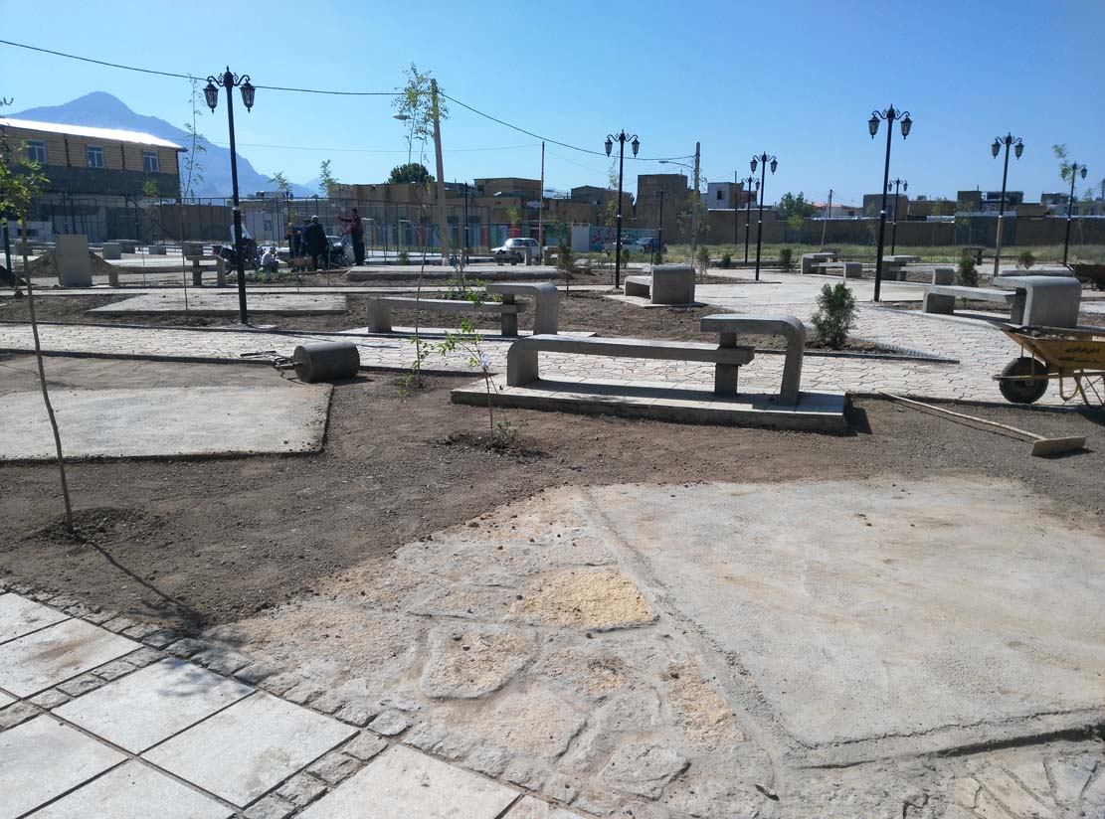

**پارك منوچهري**

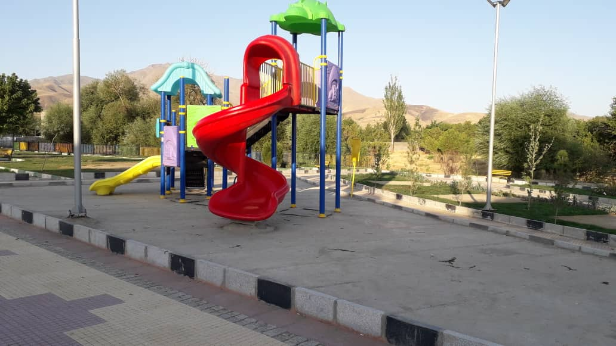

**جداره سازي محله حاجي**

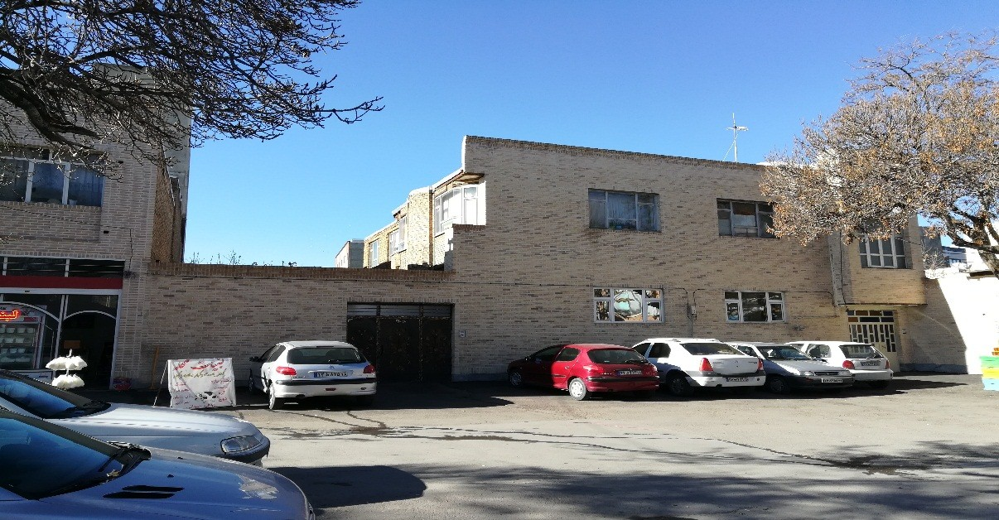

**جداره سازي محله كبابيان**

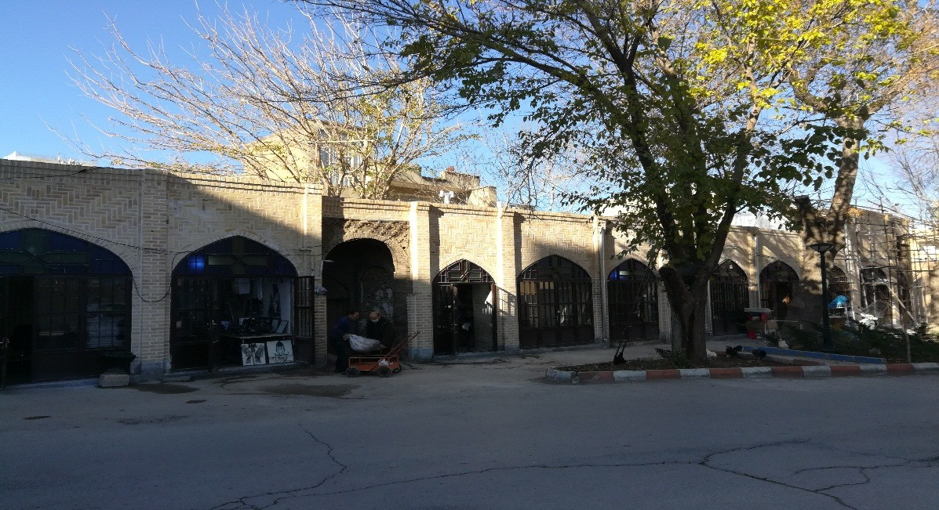

**خانه محله خضر**

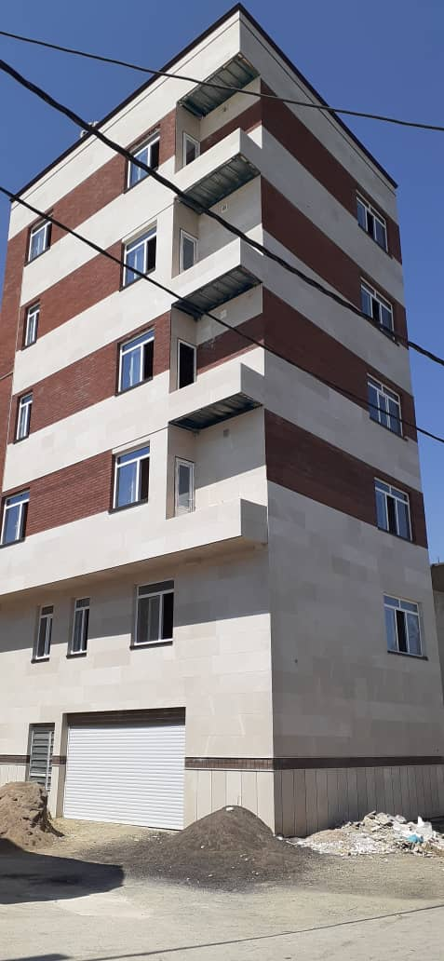

**ديواركشي رودخانه حصار**

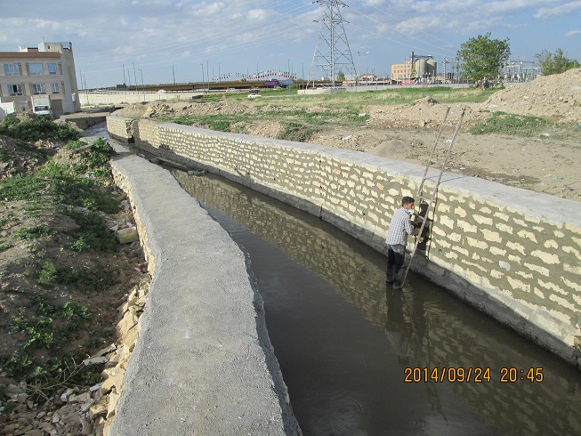

**گزارش طرح وديعه مسكن**

گزارش وام وديعه مسكن استان همدان

|  |  |  |
| --- | --- | --- |
| تعداد وام پرداختي | مبلغ وام پرداختي | تعداد متقاضيان تعيين شعبه شده |
| 6980 | 000/000/220/045/1 | 2550 |

تاكنون در استان همدان مبلغ 000/000/220/045/1 ريال به 2550 نفر از متقاضيان پرداخت شده است كه با كمك و توصيه هاي جناب آقاي پورمجاهد معاون محترم اموراقتصادي استانداري اين روند توسط بانك ها تسريع پيدا كرده است.

**گزارش طرح اقدام ملی مسکن**

معاون مسكن و ساختمان اداره كل افزود: تاکنون چهار مرحله ثبت نام طرح اقدام ملی مسکن در استان همدان انجام شده که در مرحله اول ثبت نام (فاز۱) تعداد ثبت نامی:۲۸۶۰ نفردرشهرهای:اسداباد، بهار، تویسرکان، جورقان، سرکان،کبودراهنگ، گیان، ملایر، نهاوند و همدان انجام شده است.

 در مرحله دوم ثبت نام(فاز ۲) در اسفند ماه ۱۳۹۸ تعدادثبت نام های انجام شده 44214 نفردرشهرهای : اسدآباد، بهار، تویسرکان، جورقان، سرکان، کبودراهنگ، گیان، ملایر، نهاوند و همدان صورت گرفته است.

 درمرحله سوم(فاز۳) ازطریق پیامک تعداد ۱۶۷۳ نفرثبت نام صورت گرفته که درشهرهای: اسدآباد، بهار، تویسرکان، جورقان، سرکان، کبودراهنگ، ملایر، همدان انجام شد.

 درمرحله سوم(فاز4) ازطریق پیامک تعداد 5996 نفرثبت نام صورت گرفته که درشهرهای: برزول، دمق،رزن، فامنین، فیروزان، قهاوند، کبودراهنگ، کرفس، گل تپه و مریانج انجام شده و توسط اداره کل بنیاد مسکن استان در حال بررسی می باشد.

اراضی که به طرح اقدام ملی تولید مسکن تخصیص یافته دو دسته است و شامل شهرهای زیر ۱۰۰ هزار نفر جمیعت و بالای ۱۰۰ هزار نفر جمعیت که شهرهای همدان و ملایر بالای ۱۰۰ هزارنفر بوده که امور مربوط به ساخت مسکن اقدام ملی در این دو شهر به ستاد اجرایی فرمان حضرت امام ره و بنیاد مسکن انقلاب اسلامی واگذار شده و در شهرهای زیر ۱۰۰ هزار نفر نیز بنیاد مسکن انقلاب اسلامی همدان به عنوان کارگزار مشغول بکار می باشد.

تعداد متقاضیان تائید نهایی در شهر همدان 5485 نفر در شهر ملایر 710 نفر و در سایر شهر های استان 1380 نفر می باشند .

تعداد متقاضیانی که واریز وجه نموده اند در شهر همدان 4747 نفر در شهر ملایر 570 نفر و در سایر شهر های استان 695 نفر می باشند .

همچنین مهندس صالحي امير در مورد وضعیت پروژه های شروع شده تا كنون طرح اقدام ملی به شرح زیر بيان كردند :

1. 480 واحدی جنب دانشگاه پیام نور همدان – با كارگزاري ستاد اجرایی فرمان حضرت امام (ره)
2. 104 واحدی شهرک مدنی همدان –با كارگزاري ستاد اجرایی فرمان حضرت امام (ره
3. 690 واحدی حصار حاج شمسعلی همدان – با كارگزاري بنیاد مسکن انقلاب اسلامی
4. 120 واحدی حصار حاج شمسعلی همدان –با كارگزاري بنیاد مسکن انقلاب
5. 274 واحدی شهرک شهید حیدری 1 نهاوند - كارگزاري بنیاد مسکن انقلاب اسلامی
6. 45 واحدی شهرک شهید حیدری 2 نهاوند - كارگزاري بنیاد مسکن انقلاب اسلامی
7. 24 واحدي اسد آباد – كارگزاري بنياد مسكن وگروه ساخت
8. 81 واحدي تويسركان – كارگزاري بنياد مسكن وگروه ساخت
9. 28 واحدي جورقان – كارگزاري بنياد مسكن وگروه ساخت
10. 120 واحدي سركان – كارگزاري بنياد مسكن وگروه ساخت
11. 45 واحدي كبودرآهنگ – كارگزاري بنياد مسكن وگروه ساخت
12. 301 واحدي نهاوند – كارگزاري بنياد مسكن وگروه ساخت
13. پروژه 46 واحدی شهرک شهید حیدری 3نهاوند با کارگزاری بنیاد مسکن
14. پروژه 192 واحدی بهار با کارگزاری بنیاد مسکن انقلاب اسلامی
15. پروژه 24 واحدی تویسرکان 1 با کارگزاری بنیاد مسکن انقلاب اسلامی

**104 واحدی شهرک مدنی همدان**

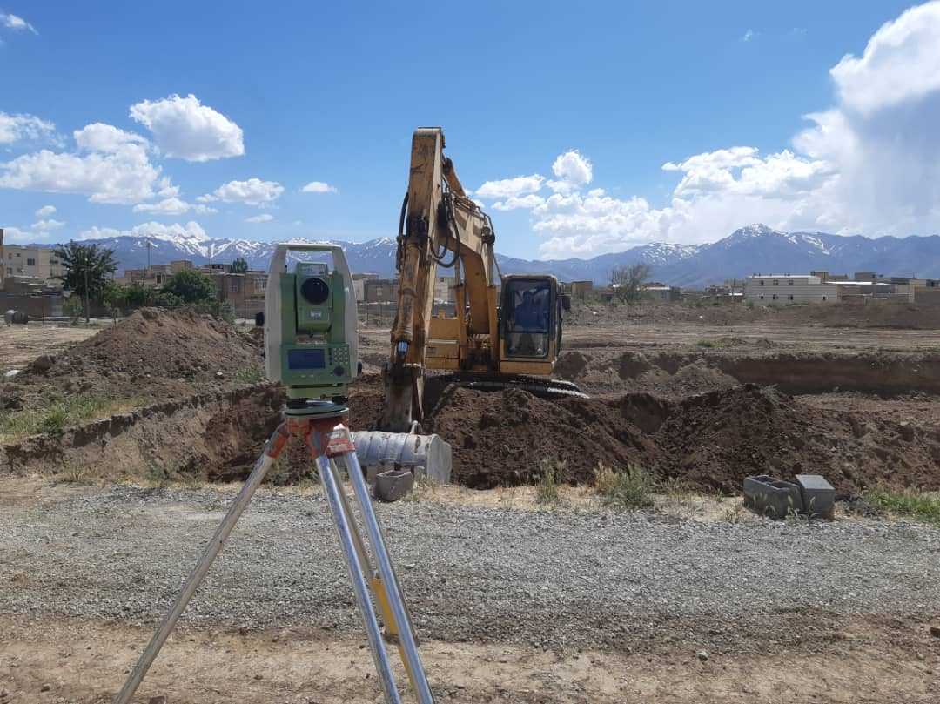

**120 واحدی حصار حاج شمسعلی همدان**

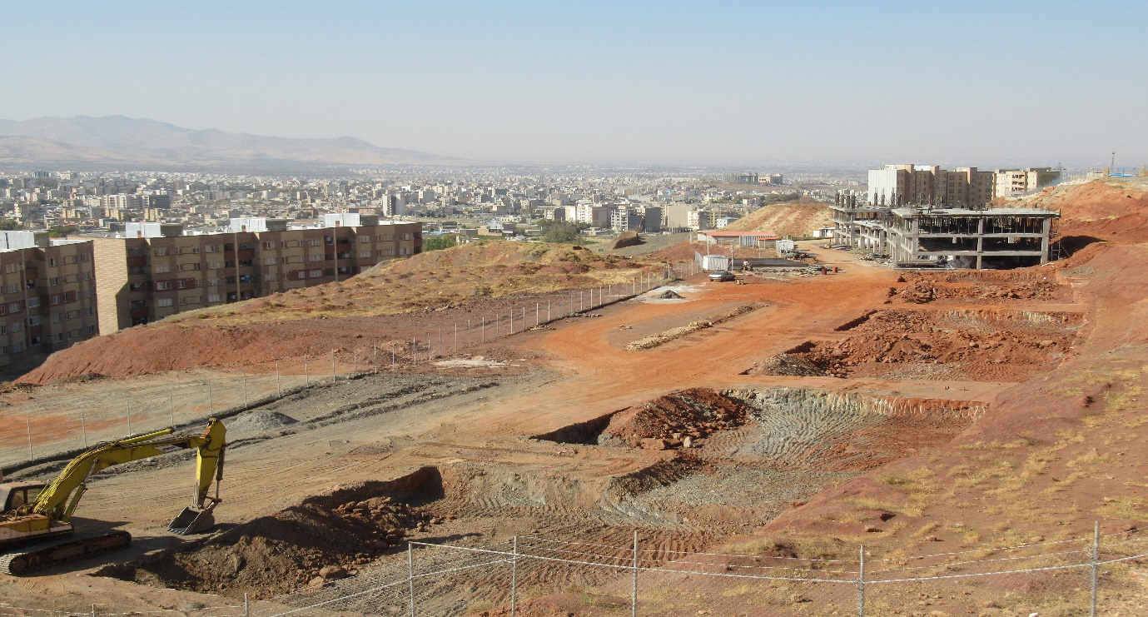

**274 واحدی شهرک شهید حیدری 1 نهاوند**

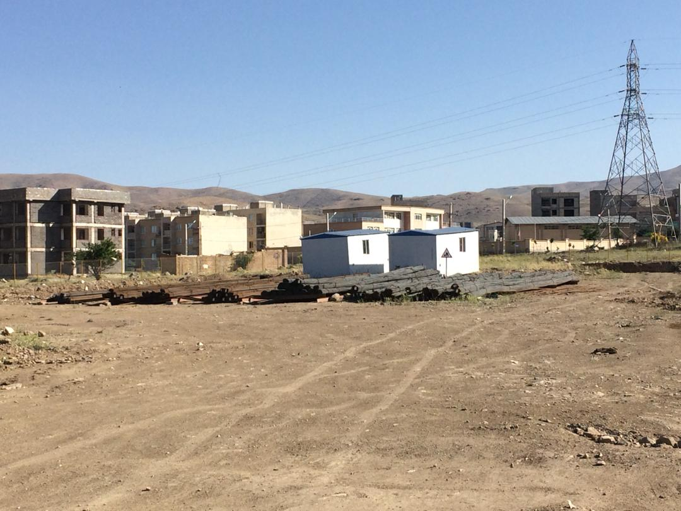

**45 واحدی شهرک شهید حیدری 2 نهاوند**

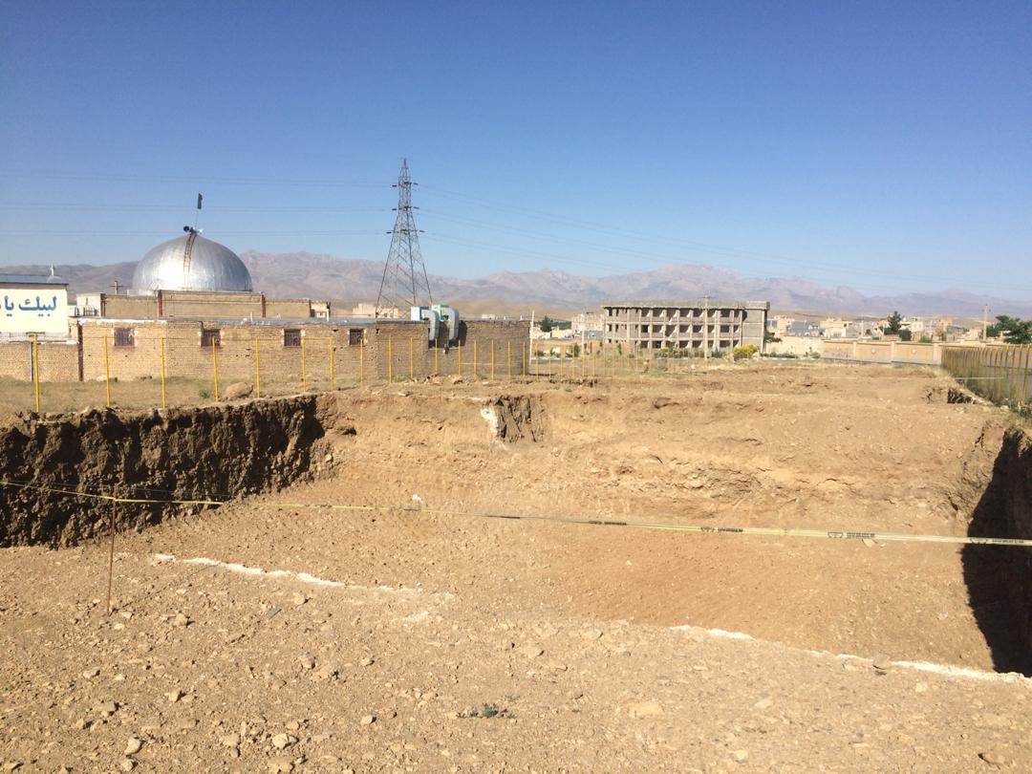

عملكرد مسكن مهر استان همدان از ابتدا تاكنون(شهرهاي بالاي 25000 نفر جمعيت)

|  |  |  |  |  |
| --- | --- | --- | --- | --- |
| تعداد واحد مسكن مهر استان همدان | تعداد واحد افتتاح شده مسكن مهر | فاقد متقاضي | باقيمانده مسكن مهر | درصد تحقق |
| 29394 | 28656 | 440 | 298 | 98% |

معاون مسكن و ساختمان اداره كل بيان نمود : از تعداد واحدهاي باقيمانده مسكن مهر در استان همدان **114 واحد تعاوني** (شامل 18 واحد ضايعات نخاعي و 96 واحدي تعاوني هگمتان شهر سينا) و **75 واحد تفاهم نامه سه جانبه (**شامل 63 واتحدي يادمان بنا و 12 واحد كولاد كومه كه حداكثر اين دو پروژه تا پايان خرداد ماه افتتاح خواهند شد)، و **109 واحد خودمالك** جمعا به تعداد 298 واحد باقيمانده است همچنين دو پروژه تعاوني 300 واحدي و 140 واحدي مسكن مهر در شهر ملاير كه به علت فاقد متقاضي بودن از پروژه هاي مسكن مهر خارج و به پروژه اقدام ملي تبديل شده كه در آينده نزديك عمليات اجرايي اين دو پروژه آغاز خواهد شد.

شايان ذكر است اداره كل راه و شهرسازي به عنوان متولي پروژه هاي تفاهم نامه سه جانبه مسكن مهر با تمهيدات و پيگيري هاي بعمل امده حداكثر تا پايان خرداد ماه كليه پروژه هاي تفاهم نامه سه جانبه را تعيين تكليف و به متقاضي تحويل خواهد نمود.

همچنين در خصوص پروژه هاي باقيمانده تعاوني بعلت مشكلات خود تعاوني( مالي-حقوقي) امكان افتتاح تا پايان سال را نخواهند داشت وليكن اين اداره كل به منظور رفع موارد مشكلات اين تعاوني ها كمافي السابق نسبت به پيگيري امور حقوقي مشاوره به تعاوني و جذب اعتبار جهت كمك به تكميل اين پروژه ها اقدام خواهد نمود.

گزارش عملكرد مسكن مهر (شهرهاي زير 25000 نفر جمعيت)

متولي (بنياد مسكن)

|  |  |  |  |
| --- | --- | --- | --- |
| تعداد واحد مسكن مهر | تعداد واحد افتتاح شده مسكن مهر | فاقد متقاضي | باقيمانده مسكن مهر |
| 7450 | 5947 | 1503 | 1503 |

**تصاوير مسكن مهر**

